Шановні колеги!
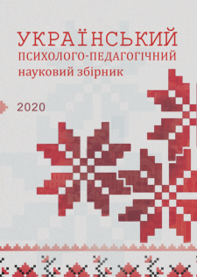
Громадська організація «Львівська педагогічна спільнота» пропонує всім бажаючим опублікувати свою статтю в науковому журналі «Український психолого-педагогічний науковий збірник» № 21 (21) 2020 р.
Журнал призначений для публікації наукових статей студентів, аспірантів, здобувачів, молодих вчених, викладачів, науковців та практикуючих психологів.

Про журнал:
Найменування: Науковий журнал
«Український психолого-педагогічний науковий збірник»
Графік виходу: тричі на рік
Мови: українська, російська та англійська
Свідоцтво про державну реєстрацію:
КВ № 19871-9671 Р від 17.04.2013 р.
Статті, опубліковані в науковому журналі, враховуються Департаментом атестації кадрів Міністерства освіти і науки України як апробація результатів дисертаційної роботи.

Для публікації в науковому журналі до 4 грудня 2020 р. (включно) Вам необхідно виконати наступні дії:
- Заповнити реєстраційну форму учасника.
- Оформити статтю згідно з правилами оформлення та надіслати для публікації на електронну адресу організації: journal@pedagogylviv.org.ua
- Надіслати відскановану (сфотографовану) квитанцію про сплату публікаційного внеску.

Після отримання матеріалів, якщо стаття успішно пройшла рецензування, редакція впродовж 2-3 днів відправляє на адресу учасника листа – «Підтвердження отримання матеріалів». Прохання зв’язатися з редакцією в разі неотримання підтвердження.

Журнал обов'язково буде опубліковано на сайті Львівської педагогічної спільноти. Розсилку друкованих екземплярів усім авторам буде здійснено 5 лютого 2021 р.

Будемо раді бачити вас серед авторів нашого журналу!

Поштова адреса: 79000, м. Львів, а/с 16
Web: www.pedagogylviv.org.ua
E - mail: journal@pedagogylviv.org.ua
Tel.: +38 095 580 08 54
Часи роботи: Пн-Пт 08:00-17:00
(крім святкових днів)

